「デジタル田園都市国家構想の実現に向けた第２期倉吉市まち・ひと・しごと
創生総合戦略」(案)に対する市民意見等の募集について

募集期間：令和５年10月10日（火）から令和５年11月３日（金）まで

氏名（法人その他の団体は名称・代表者氏名）
住所（法人その他の団体は所在地）
在住・在勤・在学等の区分  （複数選択可） | 次の中から該当するものの□にチェック✓を付けてください。  □ １ 市内に住所を有する者  □ ２ 市内に勤務する者  □ ３ 市内に事務所又は事業所を有するもの  □ ４ 市内の学校に在学する者  □ ５ その他パブリックコメント手続に係る事案に利害を有する可能性があるもの
案件名 | 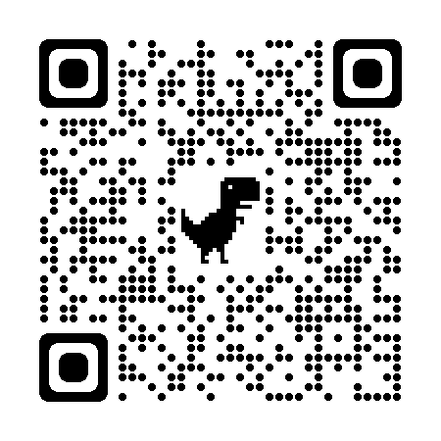「デジタル田園都市国家構想の実現に向けた第２期倉吉市まち・ひと・しごと  創生総合戦略」(案)  ※倉吉市ホームページURL及びQRコード  https://www.city.kurayoshi.lg.jp/gyousei/div/soumu/kikaku/n284-copy/
意見 | ※意見欄には、該当箇所（ページ等）を明確に記入してください。
・意見はこの様式以外でも提出できます。その場合は、必ず案件名、氏名及び住所（法人その他の団体の場合は、名称、代表者氏名及び所在地）を記入し、提出してください。
・意見募集結果の公表の際には、ご意見以外の内容（住所・氏名等）は公表しません。記載された個人情報は公表せず、他の目的に利用・提供しないとともに適正に管理します。
・個別には回答いたしかねますので、あらかじめご了承ください。また、口頭及び電話等でのご意見は受け付けておりません。

【締 切】令和５年11月３日（金） （※郵送の場合は締切り当日消印有効）
【提出方法】
◆電子メールによる場合 kikaku@city.kurayoshi.lg.jp
◆郵送による場合 〒682-8611倉吉市葵町722番地 倉吉市役所企画課 あて
◆ファクシミリによる場合 FAX番号 0858-22-8144 倉吉市役所企画課 あて
◆直接持参する場合 市役所本庁舎１階、市役所第２庁舎１階、関金支所、倉吉市立図書館に設置する意見募集箱に投函してください。

